「高效率節能技術與設備廠商交流平台維運」及「碳盤查計算器系統維運及功能擴充」服務案
碳盤查計算器系統
設計規格書

案號：113121708-003
V2.0

台基寰宇股份有限公司
中華民國 113 年 11 月 30 日

文件修訂歷史
版本 | 制／修訂人員 | 變更內容摘要 | 頁數 | 提供日期
V1.0 | 王俊凱 | 初版制訂。 | All | 113.9.30
V2.0 | 林正祥 | 第二期功能制訂。 | All | 113.11.30

目 錄
1. 前言 1
1.1. 文件目的 1
1.2. 名詞解釋與縮寫符號 1
1.3. 參考文件資料 1
2. 設計規劃 1
2.1. 設計方法與工具 1
2.2. 軟體組織架構 2
2.3. 系統流程圖 2
2.4. 軟體元件設計 2
2.5. 使用者介面設計 2
2.6. 資料結構設計 5
2.7. 資料庫設計 6
2.8. 安全性設計 17
2.9. 例外處理 20
3. 規格追溯表 20
4. 附錄 20

- 前言
  - 文件目的
『碳盤查計算器系統軟體系統設計規格書』（以下簡稱本文件），主要目的在說明經濟部產業發展署『碳盤查計算器系統』(以下簡稱本系統)之需系統設計，以提供使用者確認是否符合使用需求並做為及軟體測試規劃的依據。
  - 名詞解釋與縮寫符號
本案無特定名詞解釋與縮寫說明。

  - 參考文件資料
- 財團法人台灣產業服務基金會專案計畫合作契約書-附件一、工作內容
- 中小期末報告第二部分
- 「高效率節能技術與設備廠商交流平台維運」及「碳盤查計算器系統維運及功能擴充」服務案碳盤查計算器系統需求規格書V1.0

- 設計規劃
  - 設計方法與工具
- 設計方法：採用案例分析（Use Case Analysis），以確保分析過程的系統性與一致性。
- 原型工具：採用Axure工具幫助開發團隊和利害關係人視覺化需求，並通過快速原型確認介面與流程設計。

  - 軟體組織架構
本案設置專案經理與關專案工程師各一名。
  - 系統流程圖
無
  - 軟體元件設計
元件名稱 | 版本 | 用途
jquery | v3.6.4 | jQuery核心功能
Bootstrap | v5.3.3 | 提供前端框架的功能支持
bootstraptable | v1.20.2 | 以bootstrap為基礎的表格功能
ICSharpCode.  SharpZipLib | 0.86.0.518 | 將多檔案壓縮.zip匯出

  - 使用者介面設計
參閱設計介面如下圖所示。

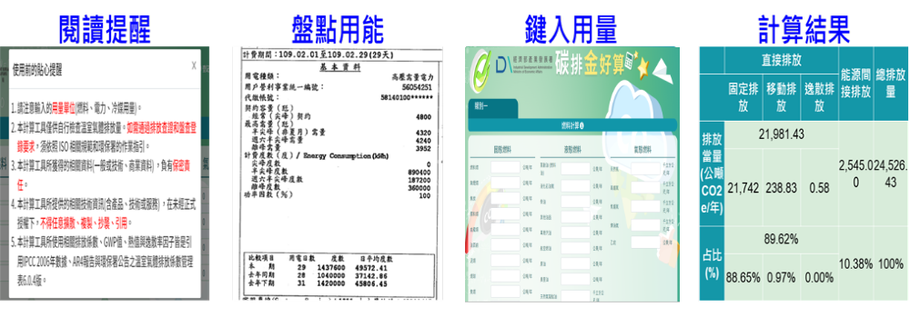
圖1使用者操作步驟
IPCC AR版本
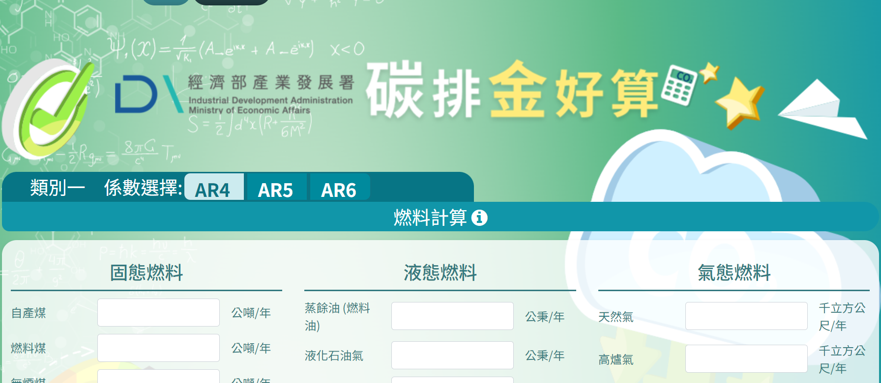AR版本切換介面
類別1：直接排放
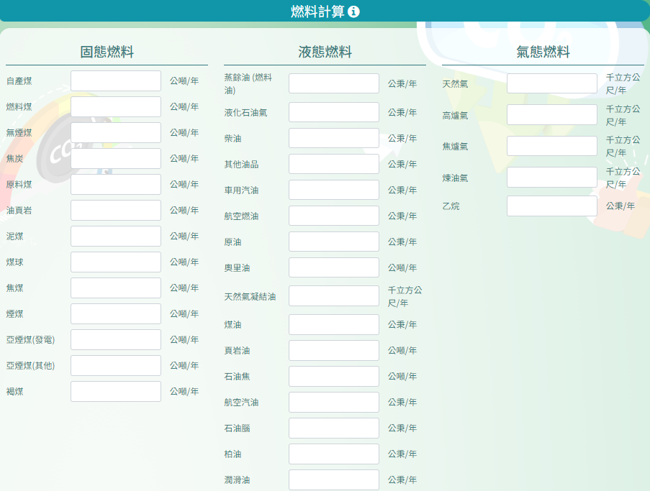  燃料 | 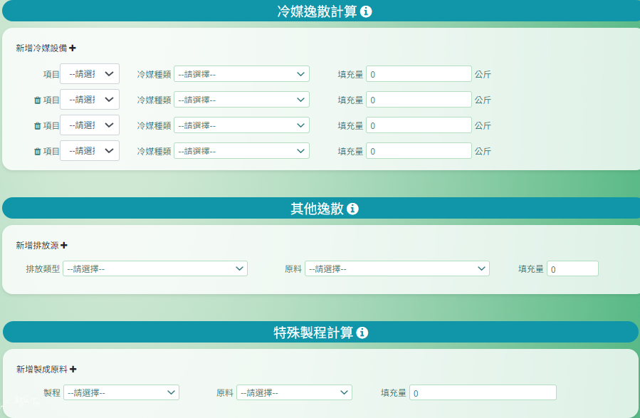  冷媒/逸散/製程
類別2：能源間接排放
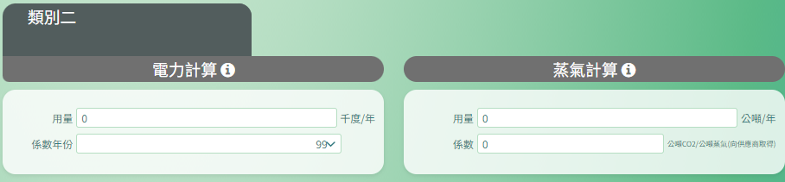
電力/蒸氣
類別3-6：其他間接排放
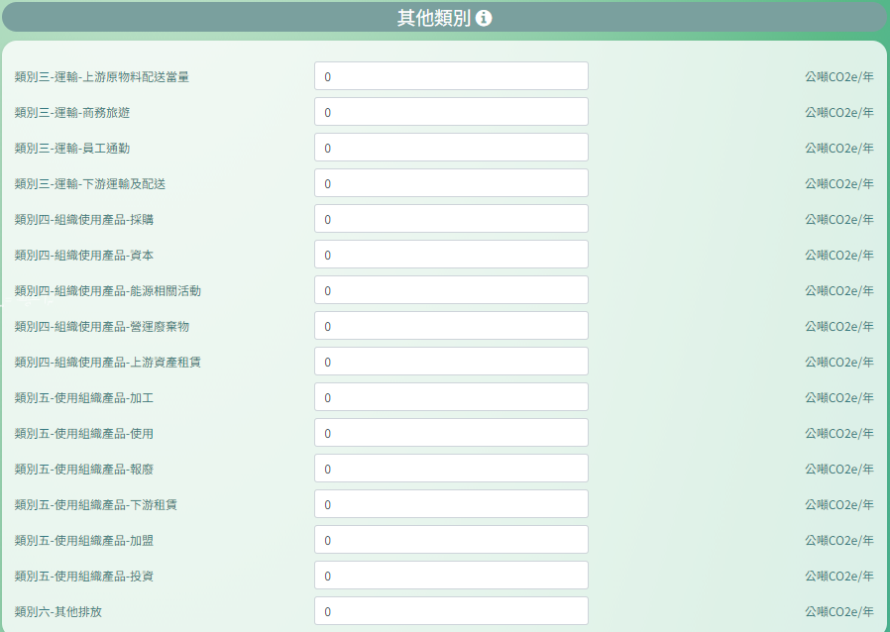
範疇三
計算結果
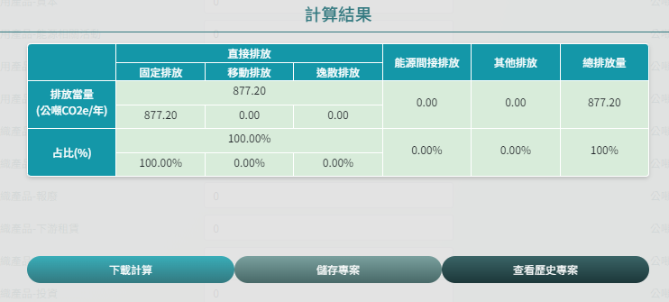
計算結果(製造業會員下拉選擇工廠後下載清冊)

圖2碳排計算操作步驟

  - 資料結構設計
- 會員基本資料關連圖
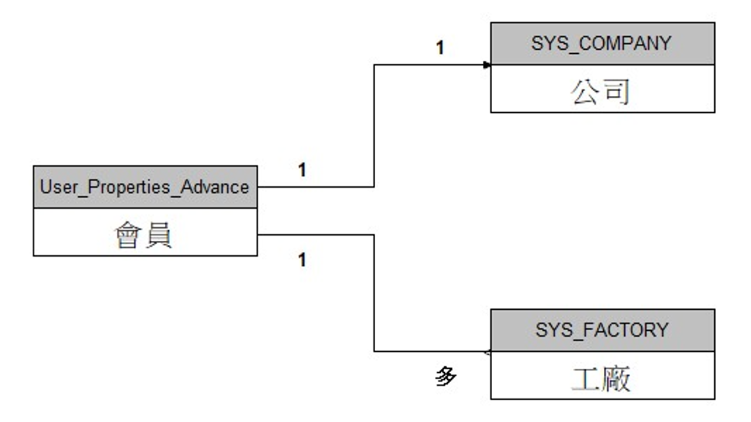
- 會員專案儲存關聯圖
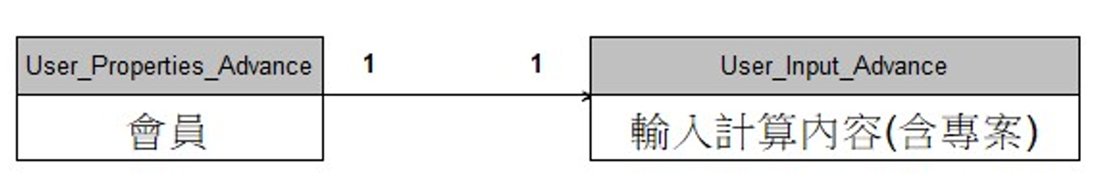
- 計算查詢類別關聯圖
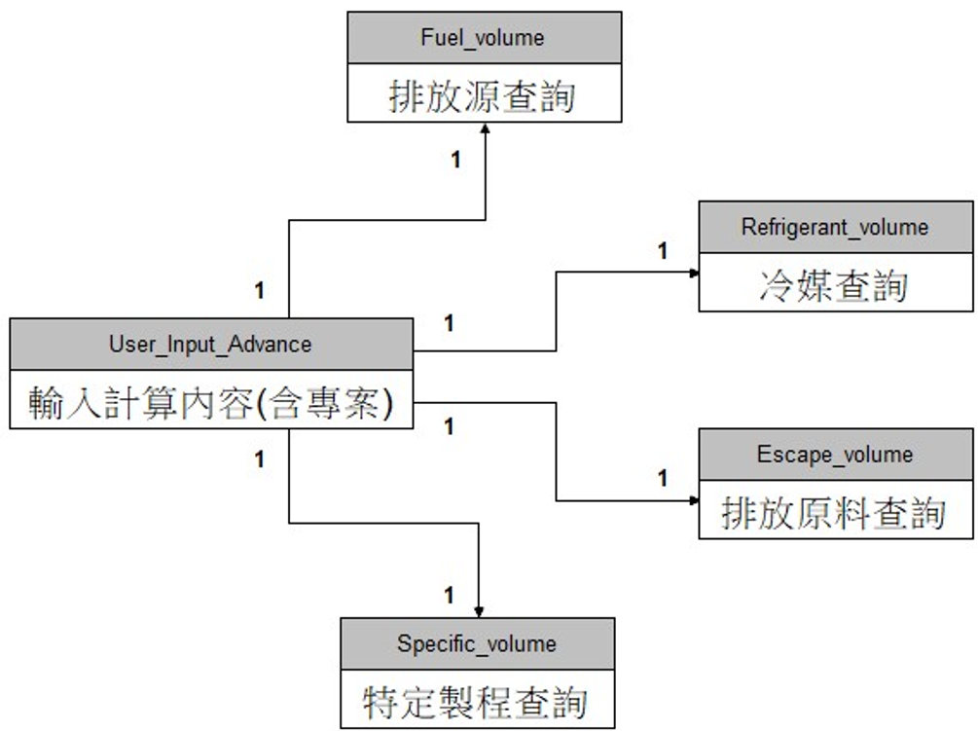
  - 資料庫設計
資料庫內容設計如下表。
資料表名 | PK | 欄位名稱 | 資料類型 | 可Null | 說明
(1)Elec_properties |  |  |  |  | 電力計算
 | PK | year | varchar(500) | N | 年份
 |  | Name | varchar(10) | N | 排放源名稱
 |  | Unit | varchar(16) | N | 燃料單位
 |  | Co2e | decimal | N | 二氧化碳排放係數*GWP
 |  | MinValue | real | N | 最小單位數
 |  | MaxValue | real | N | 最大單位數
(2)Escape_properties |  |  |  |  | 排放原料
 | PK | Id | varchar(20) | N | 其他逸散排放 ID
 |  | Name | varchar(100) | Y | 排放源名稱
 |  | Type | varchar(10) | Y | 排放源類別，對應到Escape_Type
 |  | Unit | varchar(16) | Y | 單位
 |  | displayOrder | int | N | 在分類裡面的排列順序
 |  | CO2 | decimal | Y | 二氧化碳排放係數
 |  | CH4 | decimal | Y | 甲浣排放係數
 |  | N2O | decimal | Y | 化氮排放係數
 |  | HFCs | decimal | Y | 氫氟(HFCs)排放係數
 |  | PFCs | decimal | Y | 全氟(PFCS)排放係數
 |  | SF6 | decimal | Y | 六氟化硫(SF6)排放係數
 |  | NF3 | decimal | Y | 三氟化氮(NF3)排放係數
 |  | CO2GWP | float | Y | 二氧化碳GWP
 |  | CH4GWP | float | Y | 甲浣GWP
 |  | N2OGWP | float | Y | 化氮GWP
 |  | HFCsGWP | float | Y | 氫氟(HFCs)GWP
 |  | PFCsGWP | float | Y | 全氟(PFCS)GWP
 |  | SF6GWP | float | Y | 六氟化硫(SF6)GWP
 |  | NF3GWP | float | Y | 三氟化氮(NF3)GWP
 |  | CoeSource | varchar(100) | Y | 係數來源
(3)Escape_type |  |  |  |  | 排放類型
 | PK | Id | varchar(10) | N | 分類Id
 |  | Name | varchar(100) | Y | 分類名稱
 |  | displayOrder | int | N | 展示順序
(4)Escape_volume
 | PK | Id | int | N | 對應到UserInput的ID，對應用
 | PK | RowId | int | N | 資料行的ID
 |  | EscapeType | varchar(20) | N | 逸散分類
 |  | EscapeId | varchar(20) | N | 其他逸散排放ID
 |  | UseVolume | float | N | 使用量(依據單位，最小為0)
 |  | OtherName | varchar(100) | Y | 逸散名稱(中文)，自訂時會用到
 |  | OtherCoe | decimal | Y | 逸散係數，自訂時會用到
 |  | OtherType | varchar(100) | Y | 逸散分類，自訂時會用到
(5)Fuel_properties |  |  |  |  | 排放源
 | PK | Id | varchar(8) | N | 編號
 |  | FuelType | varchar(20) | N | 排放源類別
 |  | Name | varchar(20) | N | 排放源名稱
 |  | Unit | varchar(16) | N | 燃料單位
 |  | MinValue | real | N | 最小單位數
 |  | MaxValue | real | N | 最大單位數
 |  | displayOrder | int | N | 排序
 |  | CO2 | decimal | N | 二氧化碳係數
 |  | CH4 | decimal | N | 甲浣係數
 |  | NO2 | decimal | N | 氮氣係數
 |  | GCO2R4 | decimal | N | AR4 (台灣版CO2) GWP
 |  | GCH4R4 | decimal | N | AR4 (台灣版CH4) GWP
 |  | GNO2R4 | decimal | N | AR4 (台灣版NO2) GWP
 |  | GCO2R5 | decimal | N | AR5 (台灣版CO2) GWP
 |  | GCH4R5 | decimal | N | AR5 (台灣版CH4) GWP
 |  | GNO2R5 | decimal | N | AR5 (台灣版NO2) GWP
 |  | GCO2R6 | decimal | N | AR6 (台灣版CO2) GWP
 |  | GCH4R6 | decimal | N | AR6 (台灣版CH4) GWP
 |  | GNO2R6 | decimal | N | AR6 (台灣版NO2) GWP
(6)Fuel_volume
 | PK | RowId | int | N | 使用者輸入ID
 | PK | FuelId | varchar(10) | N | 燃料ID
 |  | UseVolume | float | N | 使用量
 |  | OtherName | varchar(150) | Y | 只有用在使用者自訂項目，  目前無提供
 |  | OtherCoe | real | Y | 其他-原料係數
(7)Global_City |  |  |  |  | 縣市別
 | PK | Id | varchar(10) | N | ID，同時也是排版序號
 |  | Name | varchar(20) | N | 縣市名稱
 |  | DisplayOrder | int | N | 排序
(8)Global_Industrial |  |  |  |  | 製造業
 | PK | Id | varchar(10) | N | 行業別ID
 |  | Name | varchar(100) | N | 呈現名稱
 |  | DisplayOrder | int | N | 顯示順序
(9)Global_IndustrialArea |  |  |  |  | 工業園區
 | PK | Id | varchar(10) | N
 |  | Name | varchar(50) | N | 工業區名稱
 |  | DisplayOrder | int | N | 排序
(10)Logger
 | PK | No | int | N
 |  | LogDatetime | datetime | N | 時間
 |  | LogContent | nvarchar(128) | Y | 內容
 |  | SourceIP | varchar(24) | N | 來源IP
 |  | User | nvarchar(24) | Y | 使用者
 |  | WorkItem | nvarchar(50) | Y | 功能
(14)Refrigerant_equip |  |  |  |  | 冷媒設備
 | PK | Id | varchar(8) | N | 編號
 |  | Name | varchar(20) | N | 設備名稱
 |  | EscapeRate | real | N | 逸散率% (係數)
 |  | MinValue | real | N | 最小單位數
 |  | MaxValue | real | N | 最大單位數
 |  | displayOrder | int | Y | 順序
(15)Refrigerant_map |  |  |  |  | 冷媒設備種類對應表
 | PK | Refrigerant_equipId | varchar(8) | N | 冷媒設備編號
 | PK | Refrigerant_typeId | varchar(8) | N | 冷媒種類編號
 |  | displayOrder | int | N | 順序
(16)Refrigerant_type |  |  |  |  | 冷媒種類
 | PK | Id | varchar(8) | N | 編號
 |  | Name | varchar(20) | N | 冷媒名稱
 |  | GWP | decimal | N | 暖化係數
 |  | displayOrder | int | Y | 順序
(17)Refrigerant_volume
 | PK | Id | int | N | 對應到UserInput的ID，對應用
 | PK | RowId | int | N | 資料行的ID
 |  | RefrigerantEquip | varchar(20) | N | 製成原物料ID
 |  | RefrigerantType | varchar(20) | N | 冷媒使用種類
 |  | UseVolume | float | N | 使用量(公噸，最小為0)
(18)Role |  |  |  |  | 角色
 | PK | Id | varchar(50) | N | 帳號
 |  | Other | nvarchar(-1) | Y | 其他
 |  | Name | nvarchar(50) | N | 名稱
 |  | Remark | nvarchar(50) | Y | 備註
 |  | CreateDatetime | datetime | Y | 建立時間
(19)RolePermission |  |  |  |  | 角色功能
 | FK | RoleId | varchar(50) | N
 | PK | RoleId | varchar(50) | N
 | PK | Permission | nvarchar(64) | N
 |  | Func | int | N
(20)RoleUser |  |  |  |  | 角色帳號
 | FK | RoleId | varchar(50) | N
 | PK | RoleId | varchar(50) | N
 | FK | UserId | nvarchar(64) | N
 | PK | UserId | nvarchar(64) | N
(21)Specific_properties |  |  |  |  | 特定製程
 | PK | Id | varchar(20) | N | 製成原物料ID
 |  | Name | varchar(100) | Y | 製成名稱
 |  | Type | varchar(20) | Y | 製成分類(鋁Alumin，硝酸NO，  水泥Concrete，氨
 |  | Unit | varchar(16) | Y | 單位
 |  | displayOrder | int | N | 分類裡面的呈現順序
 |  | CO2 | decimal | Y | 二氧化碳排放係數
 |  | CH4 | decimal | Y | 甲浣排放係數
 |  | N2O | decimal | Y | 化氮排放係數
 |  | HFCs | decimal | Y | 氫氟(HFCs)排放係數
 |  | PFCs | decimal | Y | 全氟(PFCS)排放係數
 |  | SF6 | decimal | Y | 六氟化硫(SF6)排放係數
 |  | NF3 | decimal | Y | 三氟化氮(NF3)排放係數
 |  | CO2GWP | float | Y | 二氧化碳GWP
 |  | CH4GWP | float | Y | 甲浣GWP
 |  | N2OGWP | float | Y | 化氮GWP
 |  | HFCsGWP | float | Y | 氫氟(HFCs)GWP
 |  | PFCsGWP | float | Y | 全氟(PFCS)GWP
 |  | SF6GWP | float | Y | 六氟化硫(SF6)GWP
 |  | NF3GWP | float | Y | 三氟化氮(NF3)GWP
 |  | CoeSource | varchar(100) | Y | 係數來源
(22)Specific_type |  |  |  |  | 特定製程類型
 | PK | Id | varchar(10) | N | 分類Id
 |  | Name | varchar(100) | Y | 分類名稱
 |  | DisplayOrder | int | N | 展示順序
(23)Specific_volume |  |  |  |  | 特定製程
 | PK | Id | int | N | 對應到UserInput的ID，對應用
 | PK | RowId | int | N | 資料行的ID
 |  | CreateType | varchar(20) | Y | 製成分類的ID
 |  | CreateId | varchar(20) | N | 製成原物料ID
 |  | UseVolume | float | N | 使用量(公噸，最小為0)
 |  | OtherName | varchar(100) | Y | 製成名稱(中文)，自訂時會用到
 |  | OtherCoe | decimal | Y | 製成係數，自訂時會用到
 |  | OtherType | varchar(100) | Y | 製成分類，自訂時會用到
(24)User |  |  |  |  | 使用者
 | PK | Id | nvarchar(64) | N
 |  | Password | nvarchar(80) | N
 |  | Email | nvarchar(-1) | Y
 |  | Name | nvarchar(50) | N
 |  | DefaultPage | nvarchar(128) | Y
 |  | Enabled | bit | Y
 |  | Remark | nvarchar(-1) | Y
(26)User_Input_Advance |  |  |  |  | 計算參數輸入值
 | PK | RowID | int | N | 使用這登入編號
 |  | UserID | varchar(200) | N | 使用者帳號
 |  | Date | datetime | N | 輸入時間
 |  | elecYear | varchar(50) | N | 電量年分
 |  | elecVolume | float | N | 電量用量
 |  | SteamVolume | float | N | 蒸氣用量
 |  | SteamCoe | decimal | N | 蒸氣係數
 |  | IsSave | bit | Y | 是否儲存為專案
 |  | ProjectName | varchar(500) | Y | 專案名稱
 |  | ProjectIndustrialID | varchar(10) | Y | 專案場登
 |  | ProjectAddress | varchar(500) | Y | 專案地址
 |  | ProjectCity | varchar(10) | Y | 專案縣市
 |  | ProjectIndustrialType | varchar(10) | Y | 專案行業別
 |  | ARType | varchar(50) | Y | AR4、AR5、AR6
 |  | Tr01 | float | N | 類別3-運輸-上游原物料配送當量
 |  | Tr02 | float | N | 類別3-運輸-商務旅遊
 |  | Tr03 | float | N | 類別3-運輸-員工通勤
 |  | Tr04 | float | N | 類別3-運輸-下游運輸及配送
 |  | Cp01 | float | N | 類別3-產品-採購
 |  | Cp02 | float | N | 類別3-產品-資本
 |  | Cp03 | float | N | 類別3-產品-能源相關活動
 |  | Cp04 | float | N | 類別3-產品-營運廢棄物
 |  | Cp05 | float | N | 類別3-產品-上游資產租賃
 |  | Us01 | float | N | 類別3-資產-加工
 |  | Us02 | float | N | 類別3-資產-使用
 |  | Us03 | float | N | 類別3-資產-報廢
 |  | Us04 | float | N | 類別3-資產-下游租賃
 |  | Us05 | float | N | 類別3-資產-加盟
 |  | Us06 | float | N | 類別3-資產-投資
 |  | Other | float | N | 類別3-其他排放
(27)User_Projects |  |  |  |  | 紀錄專案基本資訊
 | PK | UserID | varchar(200) | N | 使用者ID
 | PK | ProjectIndustrialID | varchar(10) | N | 專案場登
 |  | ProjectAddress | varchar(500) | Y | 專案地址
 |  | ProjectCity | varchar(10) | Y | 專案縣市
 |  | ProjectIndustrialType | varchar(10) | Y | 專案行業別
(28)User_Properties |  |  |  |  | 使用者基本資料
 |  | Id | varchar(8) | Y | 統一編號
 |  | Pass | varchar(100) | Y
 |  | Name | varchar(50) | Y | 公司名稱
 | PK | IndustryId | varchar(8) | N | 工商登記編號
 |  | IndustryType | varchar(20) | Y | 產業別
 |  | Owner | varchar(20) | Y | 負責人
 |  | Contact | varchar(20) | Y | 聯絡人
 |  | PhoneNumber | varchar(12) | Y | 連絡電話
 |  | Email | varchar(50) | Y | 聯絡email
 |  | Fax | varchar(12) | Y | 傳真
 |  | AddressId | int | Y | 郵遞區號
 |  | AddressCity | varchar(5) | Y | 縣市
 |  | AddressCounty | varchar(8) | Y | 鄉鎮
(29)User_Properties_Advance |  |  |  |  | 使用者基本資料(第二版需要)
 | PK | Id | varchar(100) | N | 登入帳號
 |  | Pass | varchar(100) | N | 密碼
 |  | Name | varchar(150) | Y | 公司全稱
 |  | UniformNumber | varchar(12) | Y | 統一編號
 |  | IndustryId | varchar(8) | Y | 工廠登記證
 |  | CountyId | varchar(5) | Y | 縣市別(ID)
 |  | IndustrialAreaId | varchar(5) | Y | 工業園區ID
 |  | IndustrialTypeId | varchar(10) | Y | 行業別ID
 |  | CompanySize | varchar(12) | Y | 企業規模(中小企業、大企業)
 |  | Contact | varchar(100) | Y | 聯絡人姓名
 |  | PhoneNumber | varchar(30) | Y | 聯絡人電話
 |  | Email | varchar(100) | Y | 聯絡信箱
(30) G_USER_FACTORY |  |  |  |  | 使用者跟工廠的關連表
 | PK | IDX | Int | N | 主鍵，自動遞增的流水號
 |  | USER_ID | nvarchar(50) | N | 員工ID
 |  | FACTORY_REGISTRATION | nvarchar(50) | N | 工廠ID，對應到 SYS_FACTORY  表的主鍵
 |  | Bdate | nvarchar(14) | Y | 建立時間，自動寫入當前時間
 |  | Bid | nvarchar(50) | Y | 建立資料的人員ID
 |  | Udate | nvarchar(14) | Y | 修改資料的時間
 |  | Uid | nvarchar(50) | Y | 修改資料的人員ID
(31) SYS_FACTORY |  |  |  |  | 工廠主檔
 | PK | FACTORY_ID | Int | N | 主鍵，自動遞增的工廠編號
 |  | FACTORY_NAME | nvarchar(100) | N | 工廠名稱
 |  | FACTORY_REGISTRATION | nvarchar(50) | N | 登記證號碼
 |  | FACTORY_CITY | nvarchar(50) | Y | 工廠地址所在的縣市
 |  | FACTORY_DISTRICT | nvarchar(50) | Y | 工廠地址所在的鄉鎮市區
 |  | FACTORY_ADDRESS | nvarchar(200) | Y | 工廠地址詳細地址
 |  | FACTORY_INDUSTRIAL | nvarchar(100) | Y | 工廠所在的工業區
 |  | FACTORY_INDESTRIAL_AREA | nvarchar(100) | Y | 工廠的產業類型
 |  | Bdate | nvarchar(14) | Y | 建立時間，自動寫入當前時間
 |  | Bid | nvarchar(50) | Y | 建立資料的人員ID
 |  | Udate | nvarchar(14) | Y | 修改資料的時間
 |  | Uid | nvarchar(50) | Y | 修改資料的人員ID
(32) SYS_COMPANY |  |  |  |  | 公司主檔
 | PK | COMP_ID | Int |  | 主鍵，自動遞增的工廠編號
 |  | COMP_NAME | nvarchar(100) |  | 公司名稱
 |  | COMP_UNIFORM_NUMBER | nvarchar(20) |  | 統一編號
 |  | COMP_SIZE | nvarchar(50) |  | 企業規模
 |  | Bdate | nvarchar(14) | Y | 建立時間，自動寫入當前時間
 |  | Bid | nvarchar(50) | Y | 建立資料的人員ID
 |  | Udate | nvarchar(14) | Y | 修改資料的時間
 |  | Uid | nvarchar(50) | Y | 修改資料的人員ID

  - 安全性設計
1.執行本資訊系統及網站之資料、電腦系統及網路安全等資訊安全作業及資料庫備份等相關作業，執行內容至少如下。
(1)存取控制
A.建立帳號管理機制，包含帳號之申請、開通、停用及刪除之程序。
B.對於每一種允許之遠端存取類型，均應先取得授權，建立使用限制、組態需求、連線需求及文件化，並採用伺服端之集中過濾機制檢查使用者之授權。
C.已逾期之臨時或緊急帳號應刪除或禁用。
D.資通系統閒置帳號應禁用。
(2)稽核與可歸責性
A.提供管理者查詢前後台登入登出log紀錄(IP、日期時間、帳號、登入/登出)。
B.應定期審查機關所保留資通系統產生之日誌
(3)識別與鑑別
A.資通系統應具備唯一識別及鑑別機關使用者(或代表機關使用者行為之程序)之功能，禁止使用共用帳號。
B.非內部使用者之識別與鑑別：資通系統應識別及鑑別非機關使用者。(或代表機關使用者行為的程序)
C.使用預設密碼登入系統時，應於登入後要求立即變更。
D.具備帳戶鎖定機制，帳號進登入進行身分驗證失敗達五次後，至少十五分鐘內不允許該帳號繼續嘗試登入或使用機關自建之失敗機制。
E.使用密碼進行驗證時，應強制最低密碼複雜度；強制密碼最短及最常之效期限制。
F.密碼變更時，至少不可以與前三次使用過之密碼相同。
G.身分驗證機制應防範自動化程式之登入或密碼更換嘗試。
H.密碼重設機制對使用者重新身分確認後，發送一次性及具有時效性符記。
I.資通系統應遮蔽鑑別過程中之資訊。
2.保護隱私權及符合資訊安全規定，維持相關主機安全性及管理，依「資通安全責任等級分級辦法」，安全等級應符合「普級」，執行內容至少如下。
(1)針對系統安全需求(含機密性、可用性、完整性)，以檢核表方式進行確認。
(2)應針對安全需求實作必要控制措施。應注意避免軟體常見漏洞及實作必要控制措施。
(3)發生錯誤時，使用者頁面僅顯示簡短錯誤訊息及代碼，不包含詳細之錯誤訊息。
(4)系統的漏洞修復應測試有效性及潛在影響，並定期更新。
(5)資通系統相關軟體，不使用預設密碼。
(6)於系統發展生命週期之維運階段，應執行版本控制與變更管理。
(7)開發、測試以及正式作業環境應為區隔。
(8)應儲存與管理系統發展生命週期之相關文件。
3.配合產發署資安等級需求，進行網站檢視及調修作業，確保資訊系統安全，建立完善維護營運機制，遇有故障或緊急狀況時，迅速進行修復服務
4.對使用者登錄資料作欄位檢核，防止應用系統被電腦病毒或異常資料進行惡意攻擊，避免程式設計漏洞遭入侵。

  - 例外處理
無

- 規格追溯表
無

- 附錄
無

